|  |  |  |
| --- | --- | --- |
| КОМИТЕТ  РЕСПУБЛИКИ ТАТАРСТАН  ПО ОХРАНЕ ОБЪЕКТОВ КУЛЬТУРНОГО НАСЛЕДИЯ | 250px-Coat_of_Arms_of_Tatarstan | ТАТАРСТАН РЕСПУБЛИКАСЫНЫӉ МӘДӘНИ МИРАС ОБЪЕКТЛАРЫН САКЛАУ КОМИТЕТЫ |

**ПРИКАЗ БОЕРЫК**

|  |  |  |  |
| --- | --- | --- | --- |
|  |  | № |  |

г. Казань

Об утверждении границ территории объекта культурного наследия регионального значения «Дом купца», конец XIX в., расположенного по адресу: Республика Татарстан, Елабужский муниципальный район, г. Елабуга, ул. Московская, д. 48

В соответствии с Федеральным законом от 25 июня 2002 года № 73-ФЗ   
«Об объектах культурного наследия (памятниках истории и культуры) народов Российской Федерации», Законом Республики Татарстан от 1 апреля 2005 года № 60-ЗРТ «Об объектах культурного наследия в Республике Татарстан», в целях сохранения и государственной охраны объектов культурного наследия регионального значения и их территорий, как объектов градостроительной деятельности особого регулирования, п р и к а з ы в а ю:

1. Утвердить границы территории объекта культурного наследия регионального значения «Дом купца», конец XIX в., расположенного по адресу: Республика Татарстан, Елабужский муниципальный район, г. Елабуга, ул. Московская, д. 48, согласно приложению к настоящему приказу.

2. Отделу учета объектов культурного наследия и градостроительной деятельности обеспечить внесение сведений о границах территории объекта культурного наследия регионального значения «Дом купца», конец XIX в., расположенного по адресу: Республика Татарстан, Елабужский муниципальный район, г. Елабуга, ул. Московская, д. 48, в единый государственный реестр объектов культурного наследия (памятников истории и культуры) народов Российской Федерации и в Единый государственный реестр недвижимости.

3. Контроль за исполнением настоящего приказа оставляю за собой.

Председатель И.Н. Гущин

Приложение к приказу   
Комитета Республики Татарстан  
по охране объектов культурного наследия от \_\_\_\_\_\_\_\_ 2023 № \_\_\_\_

**Границы территории**

объекта культурного наследия регионального значения «Дом купца», конец XIX в., расположенного по адресу: Республика Татарстан, Елабужский муниципальный район, г. Елабуга, ул. Московская, д. 48

Карта (схема)

границ территории объекта культурного наследия регионального значения   
«Дом купца», конец XIX в., расположенного по адресу: Республика Татарстан, Елабужский муниципальный район, г. Елабуга, ул. Московская, д. 48

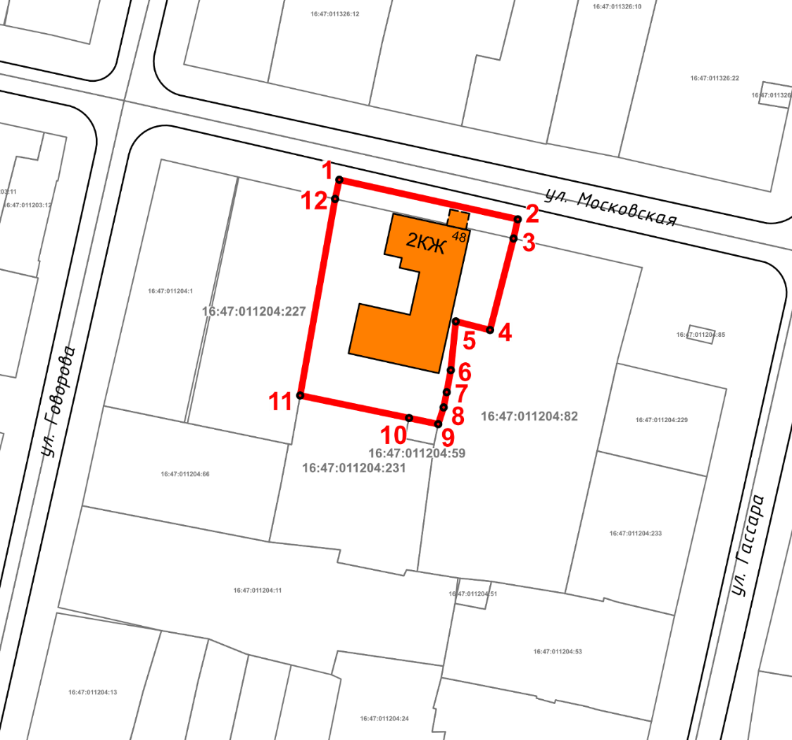

Масштаб 1:1000

Используемые условные знаки и обозначения:

|  |  |
| --- | --- |
|  | – объект культурного наследия «Дом купца», конец XIX в. |
|  | – граница территории объекта культурного наследия |
| **1 – 12** | − номер характерной точки границы территории объекта культурного наследия |
| **** | – границы земельных участков |
| **16:47:011204:231** | – кадастровый номер земельного участка |

Картографическое описание   
границ территории объекта культурного наследия регионального значения

«Дом купца», конец XIX в., расположенного по адресу: Республика Татарстан, Елабужский муниципальный район, г. Елабуга, ул. Московская, д. 48

Границы территории объекта культурного наследия регионального значения «Дом купца», конец XIX в., расположенного по адресу: Республика Татарстан, Елабужский муниципальный район, г. Елабуга, ул. Московская, д. 48, проходят:

|  |  |  |
| --- | --- | --- |
| Прохождение границ | | Описание прохождения границ |
| от точки | до точки |
| 1 | 2 | от точки 1 по красной линии ул. Московская в юго-восточном направлении на расстояние 39,85 метра до точки 2 |
| 2 | 3 | от точки 2 в юго-западном направлении на расстояние 4,28 метра до точки 3 |
| 3 | 4 | от точки 3 по границе земельного участка с кадастровым номером 16:47:011204:231 в юго-западном направлении на расстояние 20,06 метра до точки 4 |
| 4 | 5 | от точки 4 по границе земельного участка с кадастровым номером 16:47:011204:231 в северо-западном направлении на расстояние 7,07 метра до точки 5 |
| 5 | 9 | от точки 5 по границе земельного участка с кадастровым номером 16:47:011204:231 в юго-восточном направлении на расстояние 22,78 метра до точки 9 |
| 9 | 11 | от точки 9 по внутриквартальной границе в северо-западном направлении на расстояние 30,03 метра до точки 11 |
| 11 | 12 | от точки 11 по границе земельного участка с кадастровым номером 16:47:011204:231 в северо-восточном направлении на расстояние 43,48 метра до точки 12 |
| 12 | 1 | от точки 12 в северо-восточном направлении на расстояние 4,28 метра до точки 1, расположенной по красной линии ул. Московская |

Таблица характерных (поворотных) точек

границ территории объекта культурного наследия регионального значения «Дом купца», конец XIX в., расположенного по адресу: Республика Татарстан, Елабужский муниципальный район, г. Елабуга, ул. Московская, д. 48

|  |  |  |
| --- | --- | --- |
| № | Координаты характерных (поворотных) точек  в местной системе координат (МСК-16) | |
| X | Y |
| 1 | 472523.58 | 2301403.91 |
| 2 | 472514.97 | 2301442.82 |
| 3 | 472510.79 | 2301441.89 |
| 4 | 472490.84 | 2301436.76 |
| 5 | 472492.73 | 2301429.30 |
| 6 | 472482.10 | 2301428.21 |
| 7 | 472477.30 | 2301427.32 |
| 8 | 472474.00 | 2301426.65 |
| 9 | 472470.35 | 2301425.47 |
| 10 | 472471.68 | 2301419.11 |
| 11 | 472476.59 | 2301395.37 |
| 12 | 472519.40 | 2301402.98 |
| 1 | 472523.58 | 2301403.91 |